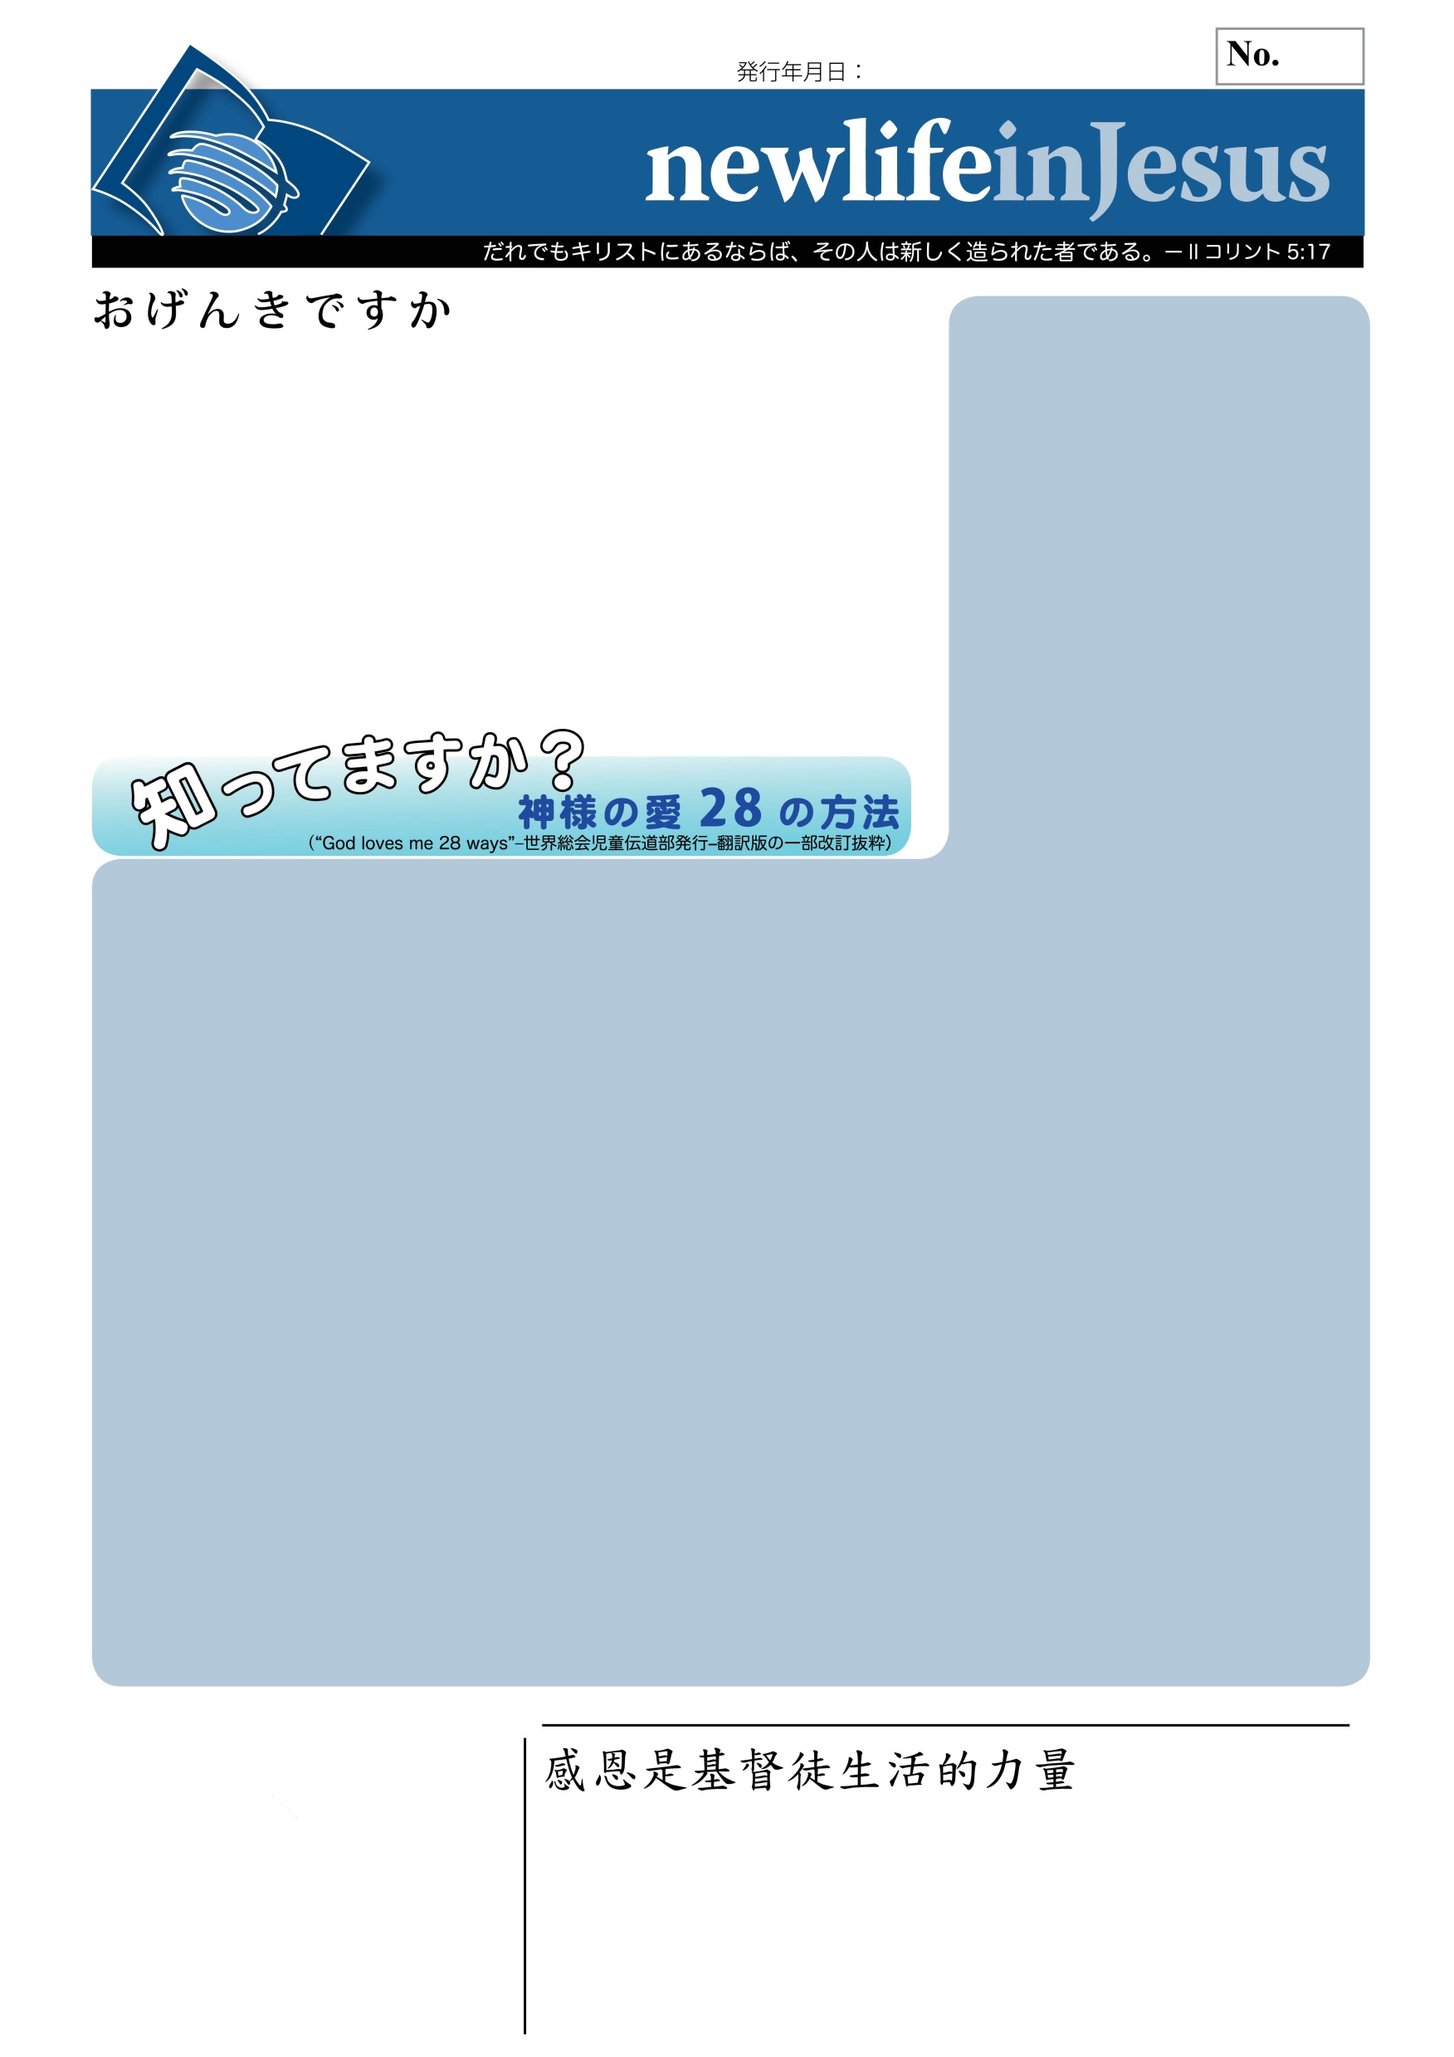

Silent gratitude isn't much use to anyone.

**黙って感謝するのは、誰に対してもほとんど役に立ちません。**

旧約聖書の書巻

指で物を数えたことありますか。足の指だって、使ったりして。私は、今でも時々しますよ。一つ、二つ、三つ、四つ、五つなんて数える時、指は便利です。

もし、聖書の書巻を全部数えようとしたら、６６になります。三人と半人分の手と足の指が全部必要です。旧約聖書には、その６６のうち３９巻が入っています。これは、古代イスラエルの言葉、ヘブル語で書かれました。イエス様は少年の頃、旧約聖書を読み学ばれました。イエス様の時代には、これらの書物は聖典とか、「律法と預言と諸書」と呼ばれていて、イエス様が人々に「あなたがたは、聖書でまだ読んだことがないのか」（マタイ21:42）と聞かれたとき、旧約聖書のことを言っておられました。

旧約聖書は、五書とか律法の書とか呼ばれる五つの書物で始まります。この五つの書物の中身は、モーセが書いたり集めたりしました。ここには、世界がどう始まり、罪がどのように起こったか、そしてノアの大洪水がどうして起こったか、また新しい国をおこすため神さまが選ばれた人、アブラハムのことが書いてあります。どのようにして神さまの新しい民がエジプトの王ファラオを逃れたか、またご自分の民に神さまが下さった律法と教えを知ることができます。その次には、１２巻の書物があって歴史書と呼びます。人々や指導者、王たちに何が起こったかが書いてあります。士師記、第1と第2のサムエル記、ネヘミヤ記のことは知ってますね。ヨシュア、サムソン、ダビデ王、ルツのこと、それからサウル王やソロモン、ヨアシやヒゼキヤの生涯、みんな歴史書にあります。

ヨブの話は旧約聖書の中程にあります。全てを失い、病気にもなった人を知ってますか。神さまは、ヨブを再び元気にされました。恐らく、アブラハムやイスラエルの国よりずっと前に生きた人です。誰が彼の話を書いたか分かっていません。ヨブ記は詩歌とか知恵の書と言われる書物と一緒にされています。

ダビデ王や、ソロモン王が知恵の言葉や、詩、歌を書きました。賢いというのは真理を知ることで、知恵があるのは、神さまがどんなお方かを知っていることです。ダビデもソロモンも賢く、神さまを良く知っていました。だから、その書物が聖書に入ったのです。

旧約聖書の四番目の部分は、預言書です。預言者たちが書いた１７の書物は神さまのメッセージでいっぱいです。イスラエルの人々は、神さまに忠実であり素直であるようにと諭す必要がありました。でも、彼らはいつも忘れたのです。ある預言書を、「大預言書」と呼ぶのは、他より大事なことが書いてあるからでなく、沢山書かれているからです。イザヤやエレミヤは長い預言書を書きました。神さまに従いましょうと何年間もイスラエルの人達に訴えましたが、悲しいことに人々は反抗しました。ほとんどの人は、軍隊に捕まえられ鎖でバビロンに連れて行かれました。

洞穴でライオンに会った、ダニエルのこと覚えていますか。彼は最高の預言者の一人です。歴史とイエス様が来られることについて大切な使命を、神さまが下さいました。その後、ゼカリヤは神さまから幻を頂き、神の民が帰ってくること、エルサレムの街を建て直すという神の約束を受けました。そして、その通りになったのです。預言者は重要な使命者で、忠実に神の民に神さまのメッセージを伝えました。それは、神の民が神さまに従うなら、約束された良いことを成し遂げて下さいますが、もし神に反抗し無視するなら、神を閉め出し、良い約束を果たすことがおできにならないということでした。人々は時に従い、ときに神のみ言葉を無視し、反抗しました。人間が神に従うとどうなるか、また従わないと何が起きるか、聖書から学ぶことができます。私は、神さまに聞き従い、信頼する人になりたいと思います。皆さんは、どうですか。

発行者：

教会名：

連絡先：

メールアドレス：

Phone No.:

No.

2012

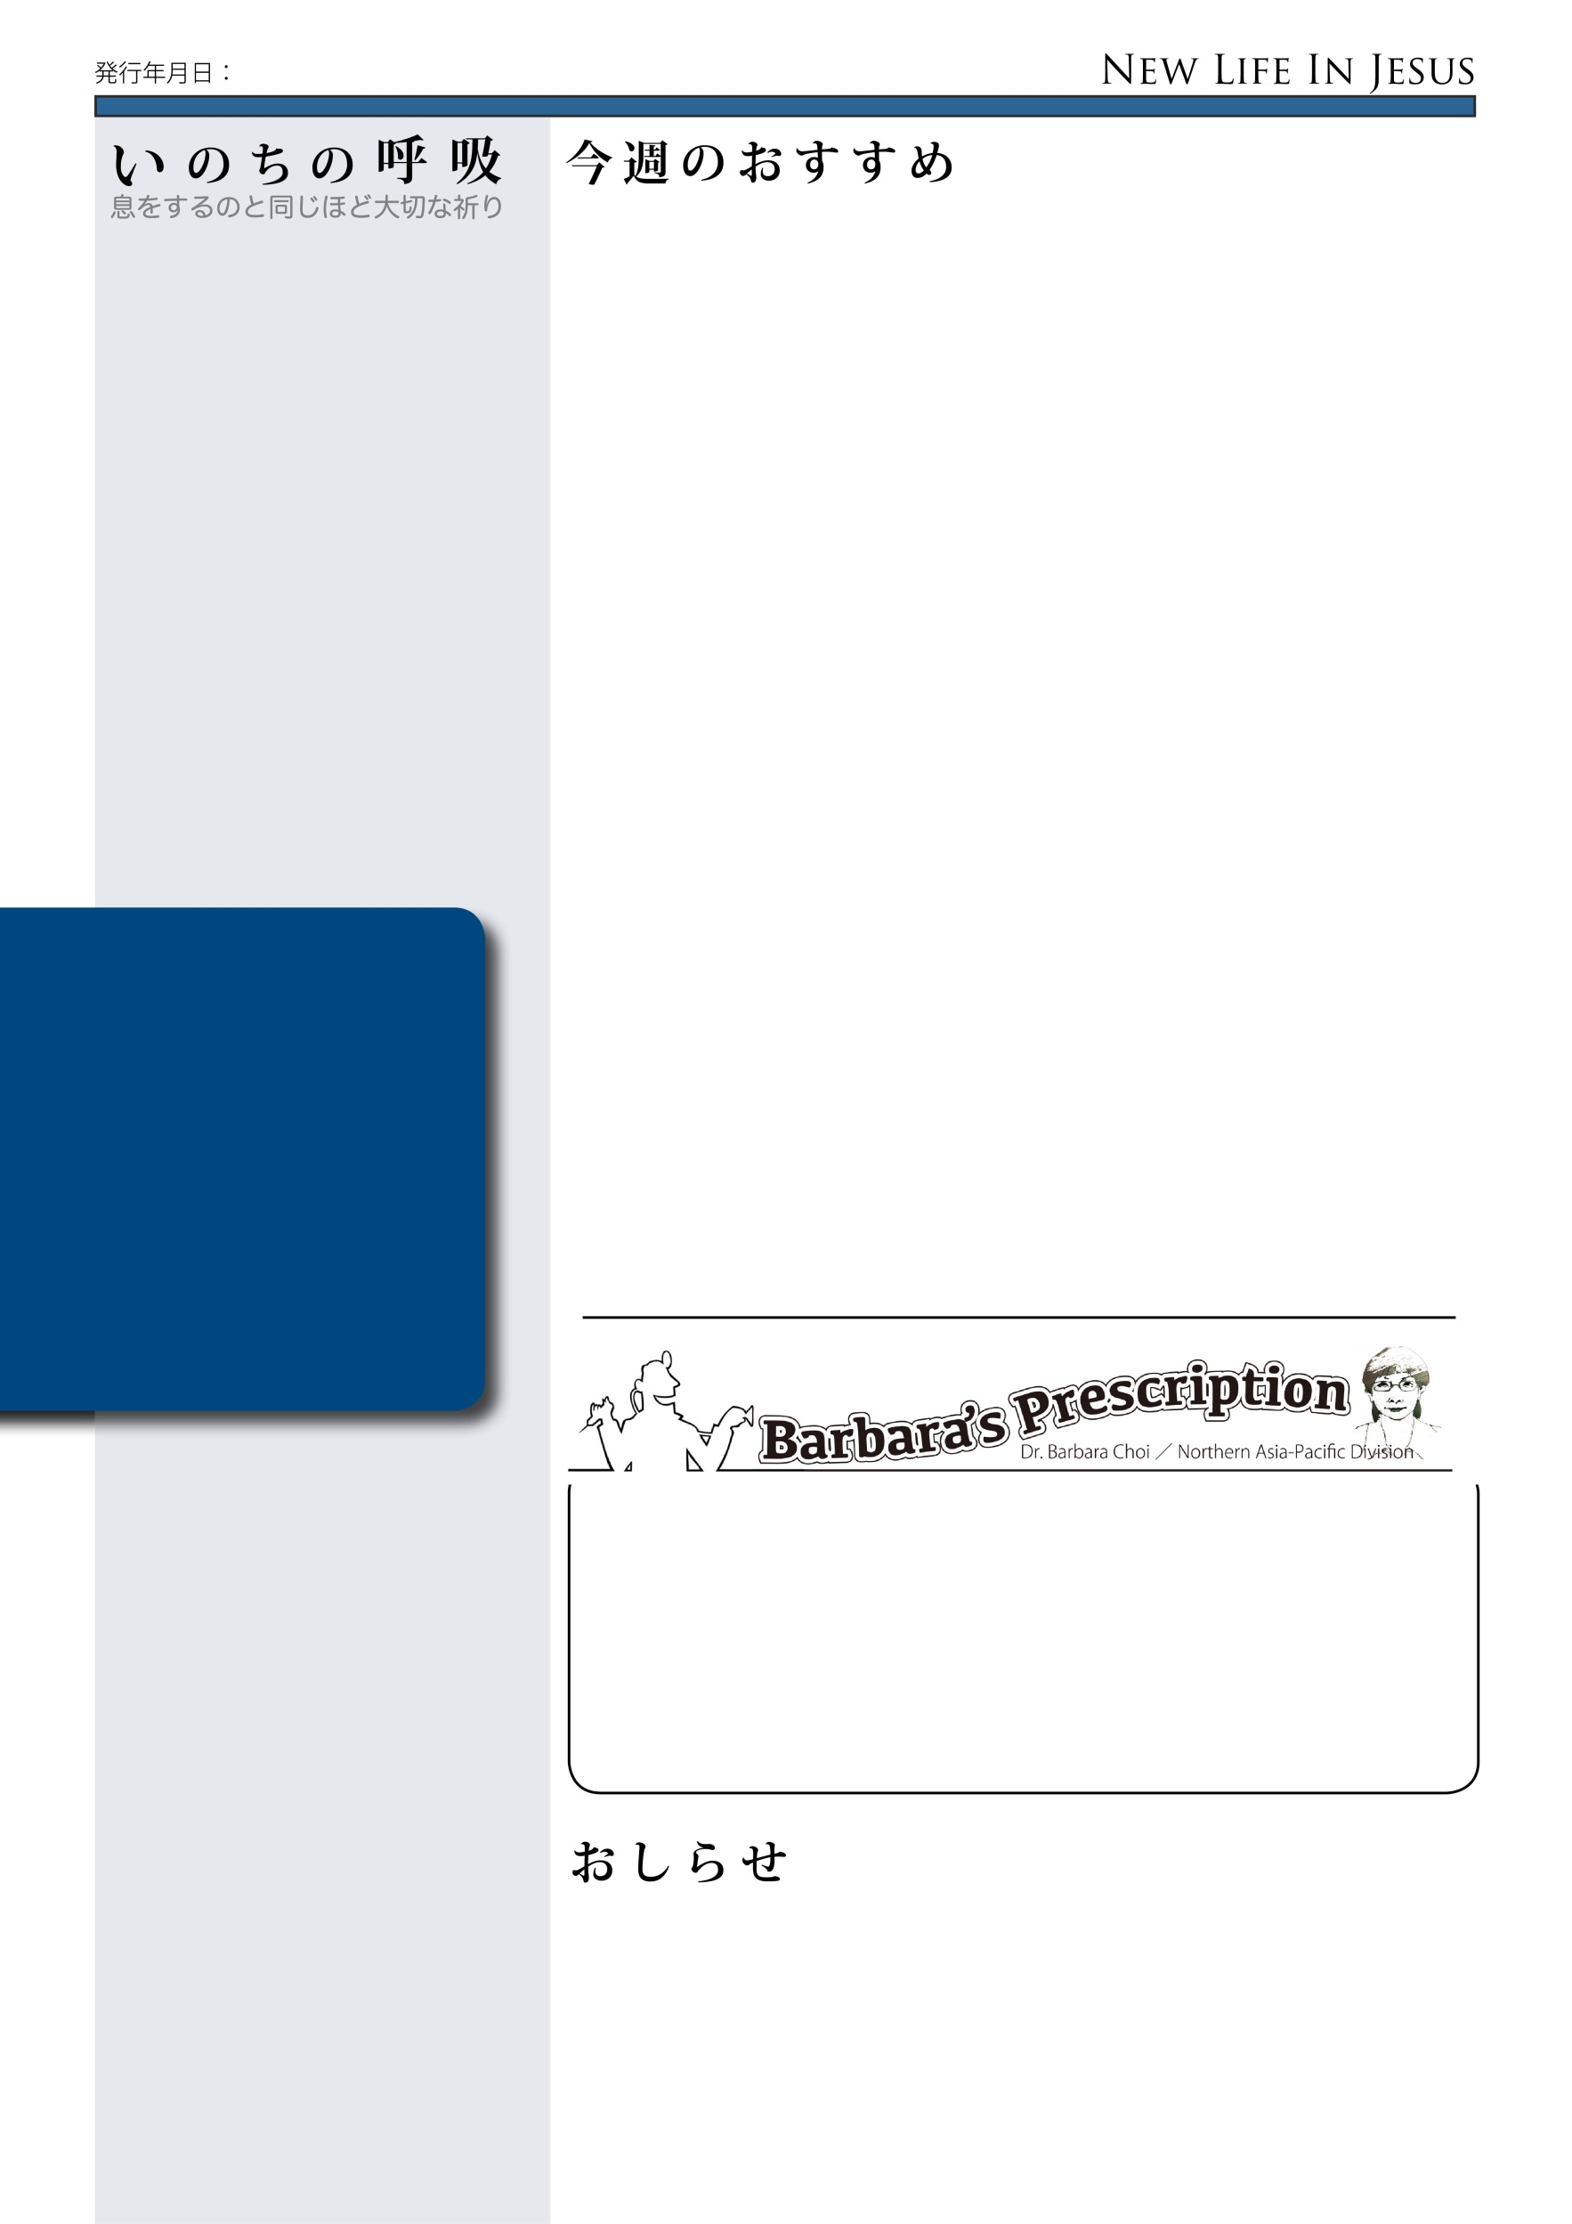

Silent gratitude isn't much use to anyone.

Silent gratitude isn't much use to anyone.

Silent gratitude isn't much use to anyone.

Silent gratitude isn't much use to anyone.

Silent gratitude isn't much use to anyone.

Silent gratitude isn't much use to anyone.

**道徳的純潔**

Iコリント6:19-20

イエスは不道徳な身体の使用をさす行動一覧をお与えになりました。悪しき思い、殺人、姦淫、性的不道徳、盗み、偽証、悪口、貪欲、欺き、卑猥、妬み、傲慢、そして愚かさ。不道徳と言えば、性的な罪と考えがちですが、イエス様は悪口、貪欲、欺きや傲慢も等しく不道徳なのです。

他方、聖書は真の成功をもたらす純潔な道徳的生活の特質や精神的生き方を教えています。即ち、愛、喜び、平和、忍耐、優しさ、善意、信仰、柔和、そして節制（ガラテヤ 5:22-23）などの特質で、正直、正義、純潔、善意、そして積極的であることなどの性格です。（フィリピ4:8）

「現代の青年たちは、高く聖い目的を達成するために教育を受けることができます。…彼らはキリストの学校の生徒で、日々神聖な主なるお方から、教えを学ぶのです。」（ユース・インストラクター、1894年10月25日）

青年の時にこそ、愛情は情熱的で、記憶力は良く、心は神の影響にもっとも敏感です。青年の時こそ、今の世と、来るべき世のために大きな改善を成し遂げるため、精神的、身体的能力を働かすべき時です。

「青年男女が獲得できる貴重な知識の量を、予測することはまず不可能です。しかし、高い水準に達するためには、サタンが心に押し入れようとする堕落的思いに扉を閉ざし、その誘惑に屈することを拒否しなければなりません。青年たちは、金銀で買うことが出来ないものを、彼らが神の計画されたすべてになるよう努めて、純潔で明確な目的を大切にするとき、獲得できます。心は正しい思考のテーマを熟考するよう訓練されねばなりません。聖書を研究し、彼らを導くために神が敷かれた、神聖な規則を日々の生活で実践すべきです。年老いた人は、神の働きをしながらも身の回りで起こっていること忘れやすくなったり、最近のやり取りがすぐに記憶から消えてしまうと気付くでしょう。でも、子供時代の光景や出来事は、記憶はすべてはっきりしています。ああ、青年たちが腐敗する思いから、心を清くきれいにし、堕落させるような習慣から魂を守るため、その思いを守ることがどんなに重要であるか悟ることができたら、どんなにいいでしょう。若い時の純潔と汚れが、老年になって顕われてくるのです。」（ユース・インストラクター、1894年10月25日）

祈りに多くの時間を使う−−−多くの時間を、祈りと御言葉を熱心に調べるために用いましょう。義を真実に飢え渇いて求めている者に聖霊が与えられることを信じて、すべての者が己の魂に信仰の真の事実を獲得するように致しましょう。…もっと祈り、信じ、頂き、そして神と共にもっと働くようにしましょう。（教会への証し、6巻、p.65）

かつてなかった程、祈れ−−− 単純に信仰をもってイエスを見上げよう。霊が溢れる光で気を失うまでイエスを見つめよう。私たちは、半分祈り、半分信じはしない。「求めよ、そうすれば与えられる」（ルカ11:9）互いに、祈り、信じ、強め合おう。神に満ちる全てのもので満たされるように、知識を超えたキリストの愛を知り、その長さ、広さ、深さ、高さを理解できるよう、主が御手をあなたの上に置いて下さるように、未だかつて祈ったことがなかった程に祈ろう。（教会への証し、７巻、p.214）

祈れ。そう、かつてなかった程祈れ。サタンの悪巧みに惑わされず、不注意と無思慮、むなしい精神と、宗教的義務に馴染んでしまい、自らの良心を鎮めてしまわないように祈れ。（教会への証し、２巻、p.144）

**宝の家—２**

癌や他の致命的疾病は肉食から起こりうるので、肉は健康的食事にはなりません。（ミニストリー・オブ・ヒーリング、p.313）

精白小麦粉には、全粒粉のパンに見られる、栄養価値がないので、それを用いると健康的な問題が起こり得ます。（ミニストリー・オブ・ヒーリング、p.390）

2012